项 目 摘 要
视频分析技术是使用计算机图像视觉分析技术，通过将场景中背景和目标分离进而分析并追踪在摄像机场景内出现的目标。用户可以根据的视频内容分析功能，通过在不同摄像机的场景中预设不同的记录画面的规则，一旦目标在场景中出现了违反预定义规则的行为，系统会自动记录画面或者发出警报，用户可以通过点击分析中所捕捉的信息，实现场景的快速分析查找以及重组并采取相关措施。
视频分析实质是一种算法，它基于数字化图像，基于图像分析和计算机视觉。我们的项目使用了计算机视觉——opencv的类库作为基础实现对视频和图片的读取和处理等基本操作，承监控视频分析的原则，根据预设的查找条件，可以快速分析人流量较少的监控视频并按要求找出画面出现变化时的画面，输出时间点。作品遵循软件设计的开发思路，针对目前监控技术智能化水平低，查询极其费时费力，大型智能化查询难以普及的现状，从软件的需求着手，计划软件预期实现的功能，考虑可能遇到的技术难点，经过可行性研究和需求分析，经过数月的编写，目前已实现了基础的预期目标。相比国内大型智能监控项目，该软件具有轻便，简洁，迅速，成本低，功能专一的特点，并具有一定的实用性，便于改进和推广。

关键词（3～5个）：监控视频，视频分析，视频查询

项目名称 |  |  |  | 监控视频的分析和查询软件
项目来源 |  |  |  | 学生自己设定的研究课题
审批经费（元） |  |  |  | 1200 |  |  | 起止时间 |  | 2013 年 5月 至 2014 年 5 月
项目组成员(第一人为立项人) | 姓名 | 学号 | 学院 | 专业 | 年级 | 项目分工 |  | E-mail |  | 手机 | 毕业中学 |  |  | 性别
项目组成员(第一人为立项人) | 闪硕 | 11211070 | 软件学院 | 软件工程 | 2011 | 分析设计 |  | 347068462@qq.com |  | 18810592383 | 太和一中 |  |  | 男
项目组成员(第一人为立项人) | 吕志宏 | 11211071 | 软件学院 | 软件工程 | 2011 | 代码实现 |  | 411768252@qq.com |  | 18810450411 | 南安一中 |  |  | 男
导 师 | 姓名 |  |  | 学院 |  |  |  | 职务 |  |  |  | 职称
导 师 | 电话（手机） |  |  | E-mail |  |  |  | 性别 |  |  |  | 年龄

- 项目背景（不少于400字）

视频因为可以表达大量不同层面的信息而被广泛应用，如何对这些海量视频
进行管理，使用户能快速、准确地检索到他们需要的信息，是当前信息处理，领
域的一个研究热点和难点。近年来，随着计算机、网络以及图像处理、传输技术
的飞速发展，视频监控和视频分析技术也有了长足的发展。视频分析技术是使用
计算机图像视觉分析技术，通过将场景中背景和目标分离进而分析并追踪在摄像
机场景内出现的目标。用户可以根据的视频内容分析功能，通过在不同摄像机的
场景中预设不同的记录画面的规则，一旦目标在场景中出现了违反预定义规则的
行为，系统会自动发出记录画面或者发出警报，用户可以通过点击分析中所捕捉
的信息，实现场景的快速分析查找以及重组并采取相关措施。
视频内容分析技术通过对可视的监视摄像机视频图像进行分析，通过计算机
的高速计算能力，排除监视场景中非人类的干扰因素，准确判断人类在视频监视
图像中的各种活动。
视频分析实质是一种算法，它基于数字化图像，基于图像分析和计算机视觉。一方面，智能视频将继续数字化、网络化、智能化的进程。另一方面智能视频监控将向着适应更为复杂和多变的场景发展；向着识别和分析更多的行为和异常事件的方向发展；向着更低的成本方向发展。它在智能化安防领域有着重要的作用。

- 研究内容（不少于600字）

研究内容：
我们的项目秉承监控视频分析的原则，根据预设的查找条件，可以快速分析人流量较少的监控视频并按要求找出出现人物画面变化时的场景，输出画面和时间点，并记录变化场景。为了实现监控视频的快速分析和查询，首先需要研究核心的图像处理算法和图片距离比较算法，研究使用opencv开源类库提供的视频和图像处理方法，研究无关区域的割离方法，研究核心算法对处理性能和精度的影响并不断优化处理算法。研究合理的内存分配机制，研究多线程的处理方法以提升运行性能等。

研究目标：
项目遵循软件设计的开发思路，针对目前监控视频查询技术智能化水平低，查询极其费时费力，大型智能化监控视频查询系统难以普及的现状。目标完成一款方便，快捷，高效，能解决生产生活中监控视频查询费时费力现状的软件并尽可能的投入实际使用。

关键问题：
1. 核心算法的精度问题。由于监控视频在过亮或者过暗的背景下的辨别的精度受到会一定限制，会导致精度下降，查询难度增大，需要解决处理监控视频背景光线对视频查询的影响。同时需要解决当目标出现时间过短（小于0.25秒）时辨别精度的问题。
2. 监控视频的查询效率问题。当分析未压缩的视频文件时，由于视频文件的容量较大，分析速度受到局限，需要持续不断的优化算法以提升性能，尽可能的减少视频文件的处理时间，增强软件分析各类监控视频的能力。
3. 软件的内存占用问题和性能，分析视频文件极耗计算机内存，如何安排程序的内存分配，尽可能使运行过程中不会因为内存不足产生卡死，如何分配任务运行顺序使得分析视频时不会窗口卡顿。
4. 附加功能的设计和实现。首先需要设计美观和易于使用的UI界面，同时需要设计和实现附加功能增进用户体验，如何处理用户分析视频的多方面需求，如实现部分视频或部分画面的分析，实现分析结果导出，实现分析的视频画面记录和视频提取等等功能。

三、技术路线及解决方案（可分章节，附图或表，不少于5000字，可续页）
采取的研究的技术方法及可行性分析、试验方法以及特点
本项目研究一套可以分析监控视频的软件，通过快速浏览监控视频，经过分析查询记录并导出视频中画面出现明显变化的视频图像，可以记录道路上行人的出现时间及对应画面，也可以记录事物的变化，如自行车的停放变化，每个宿舍关灯的时间等等。该软件在画面变化相对不复杂的场景中的监控视频分析查询有较高的实用度。相关的功能模块图如下所示:
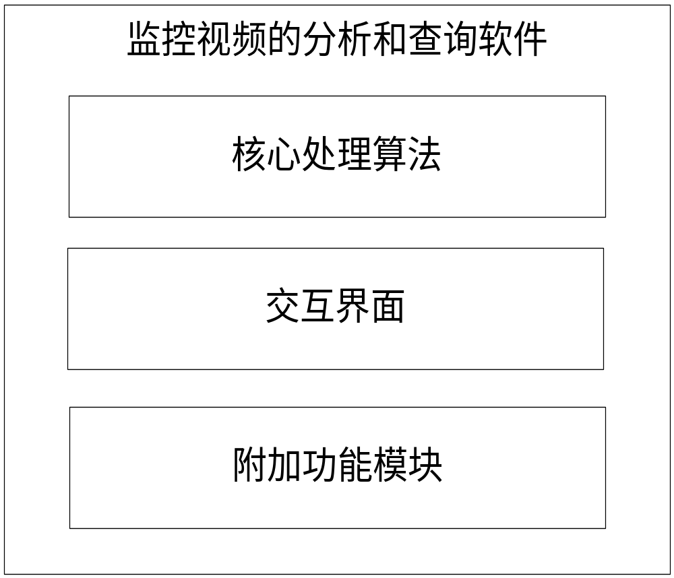

运行流程如下图所示：
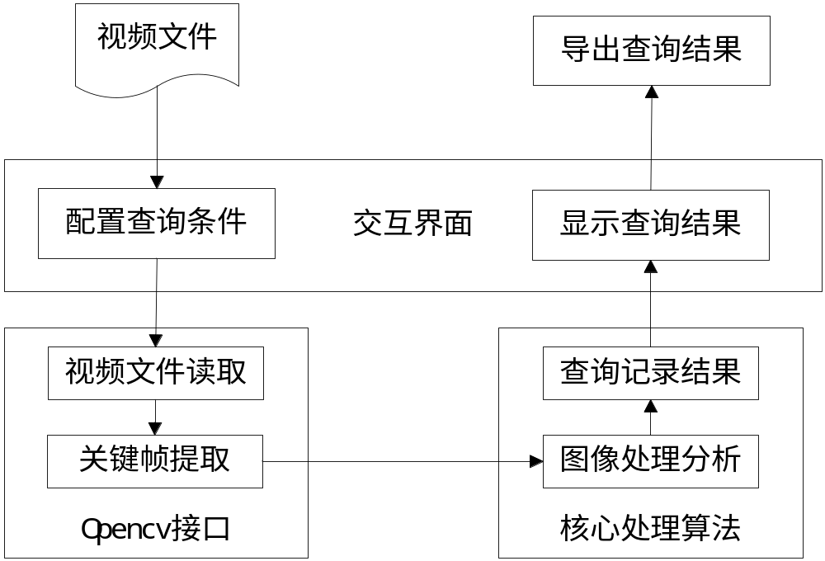
软件的运行流程为，首先，通过交互界面选取所需分析的视频文件，并配置查询条件，如查询的视频区域，查询的视频时间范围等，之后通过Opencv提供的接口完成视频文件的载入，读取视频的相关信息如帧率，分辨率等，并将视频中的关键帧提取出来以便之后的分析。然后对提取的关键帧进行图像处理，灰度化操作，降噪处理，并提取灰度矩阵，和前后关键帧进行对比分析，逐步查询整个视频文件，记录查询结果，存储查询信息和对应场景，接下来在交互界面显示所有的查询结果，用户可以得到相关的信息如时间点，时间点对应的视频画面和视频片段等等内容，同时可以选择导出时间点和画面等信息。
本项目主要包含3个方面的设计和技术实现，分别是图像的核心处理算法，软件的交互界面和附加的功能模块。本项目的开发也是从这3个方面共同设计，逐步开发并最终实现的。首先，研究核心处理算法，研究相关的图像分析技术，图像灰度距离算法等，设计核心算法的实现思路。当核心处理算法完成至一定程度，在能够实现基础的视频分析之后，开始着手交互界面的设计，最初使用C++开发的简易窗口，后来逐步改进成和Opencv具有良好兼容性MFC交互界面。在此同时优化核心算法，不断改进分析效率，查询精度和程序的运行性能。最后在完成快速分析查询的基础上实现了许多附加功能，如区域选取，查询结果的视频和图像形式的结果导出，视频的实时

播放等等。以下将会分别从这3个方面介绍项目的技术方法和实现方法等内容。

- 核心处理算法
有视频分析软件的最重中之重的部分就在于视频处理算法的设计，它会直接影响软所件的运行效率，分析性能，查询精度等各种性能，进而影响用户的体验，软件的应用潜力。我们的项目在设计和开发过程中也把核心算法作为最重要最核心的部分来研究。通过不断的尝试和改进，分别在查询效率，查询精度和运行性能上取得明显进步。
本软件的核心算法部分，采用基于图片相似度的关键帧提取方法，对一段连续视频进行特征提取可以发现，在镜头不出现突然变化的情况下，对于连续的渐变的视频，其相邻帧之间的特征值在总是相近的（帧与帧特征值之差小于某一阈值）。为此，结合视频在一定程度上具有连续性这一特征，本软件采用了一种基于前后图片相似度的关键桢提取算法，提高了关键桢的代表性，减少了关键桢的冗余度。具体流程算法如下：
(1) 读取视频，设定视频查找关键帧。刚开始时设定视频的起始帧为视频的关键帧，随后，根据图片相似度的比较方法寻找图片相差大于阈值的帧作为下一关键帧。
(2) 设定阈值 Key,，解码起始帧，转化为灰度图，并且提取其灰度特征值。
(3) 依次解码后续帧，转化成灰度图并提取灰度值，与关键帧采用欧氏距离法进行比较，相比传统的图片距离算法查找的精确度有一定的提高，以下是欧氏距离法的计算方法：
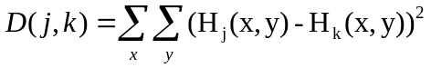
其中j为上一关键帧，k为下一后续帧Hj(x,y)和Hk(x,y)分别代表上一关键帧和后续帧在图像（x,y）位置对应像素点的灰度值，D(j,k)为上一关键帧和后续帧的欧式距离法比较得到的值，Key 为阈值。
(4) 直到欧式距离法得出的结果 D(j,k)大于所设定的阈值，即: D(j,k)> Key，则选定后续帧作为下一关键帧，输出其画面和在视频中对应的时间。
(5) 依次比较，直至读取视频结束，记录所有关键帧对应的时间点，进行后续的分析和操作。
基于图像相似度的关键帧提取算法应用范围非常广泛，方法也易于理解，易于实现，但是算法效率和精度方面稍有欠缺，基于欧氏距离法的关键帧提取算法我们算法的原型，之后我们又对这种方法进行了一系列的该进以使它的效率和精度达到较为理

想的状况。
1. 算法运行效率的改进：
未压缩的视频文件数据量大（15分钟约1G），帧率高（25帧/秒），查询速度容易受到局限。最初的基于欧氏距离的关键帧提取算法采用对视频中的每帧图像都进行分析，相当耗时，分析15分钟的监控视频需要3分钟左右的时间，这种效率明显不能适应快速查询的需求。需要考虑一种在保证精度的同时尽可能减少计算机的计算量，经过不断的实验和数据统计，通过修整算法使视频分析过程中每0.25秒抽一个关键帧进行分析，数据证明这种程度的分析量的减少几乎不会对查询精度造成影响，减少了80%的帧数分析。之后对每张图片的处理过程进行了分析，发现欧式距离法需要对每张图片中的每个像素都要进行计算，而根据图片和视频共有的相近区域相似度很高的情况，我们对每张图片上的像素点进行隔取分析，事实证明这种分析方法对查询精度也几乎没有影响，同时可以减少像素计算中75%的计算量。此外，还有一些如基于不同时间片段采取不同的分析关键帧抽取间隔来改善算法的运行效率等内容。最终，我们实现了分析15分钟的未压缩视频（1G）只需要10秒左右的运行时间的目标。算法的运行效率基本满足需求。
- 算法的查询精度
视频文件分析和查询的精度也是衡量算法优劣的一个很重要的因素。事实上，这也是视频分析软件最难的部分，不同的算法或多或少都会有精度上的不足，这实质上取决于算法的复杂程度和国家在相关领域的科研实力。这也是作为个人自主命题的项目选择实现人流量较少，画面变化较小的监控视频分析的主要原因。在基于欧氏距离的关键帧提取算法中，阈值的确定方法直接影响了查询的精度。阈值过低会导致无法有效排除噪声的干扰，而阈值过高则会导致有效的结果被过滤掉。我们早期获得了十几份监控视频资料，而初期的算法由于阈值设置的问题导致算法的精度不高，后来我们发现同样的阈值的有效程度会根据视频的变化而变化，光线过亮的情况下容易检索到噪声，而光线过暗的情况下，容易漏掉有效结果。基于多份视频的结果分析，我们最终确定根据外界环境的光线强度（即转化后的图像背景的灰度值）采用动态的阈值。这种改动在处理不同光线背景的视频时表现良好。经过我们的不断改进，现在的程序对不同监控视频的查询结果准确率已经稳定在90%以上。
3. 算法的运行性能的改进，实际上，算法的运行性能伴随这算法的运行效率一起改进，在我们早期的版本中，因为计算机内存小，CPU运行速度慢等各种问题会导致
各种各样的BUG和错误，未响应等。通过算法运行效率的改进，软件运行过程中计算量骤减，不过仍偶尔出现如交互界面未响应的情况。我们不断分析产生这种现象的原因。并最终通过多线程运行的方法解决了这个问题。即在导入视频进行分析查询时，另开一线程支持界面的运行，并增加监督分析过程和结果的进程，使程序的运行性能更强。目前的程序可以流畅的运行大部分的监控视频分析。
以上是我们项目在核心算法方面所做的工作。我们的算法的设计和改进是持续不断在进行的，目前的算法功能已经大致满足项目所需要的内容。

(二)交互界面
软件交互界面是人机之间的信息界面，是软件和用户交互的最直接的层，界面的好坏决定了用户对软件的第一印象。而且设计良好的界面能够引导用户自己完成响应的操作，起到向导的作用。
在设计软件交互界面时，我们借鉴了人机交互的几个原则：
(1) 一致性原则：要求其概念模式、显示方式等的一致性，在类似的情况下具有一致的操作序列：如在提示、菜单和帮助中产生相同的术语；具体是指在不同的应用系统中都具有相似的界面外观、布局、相似的交互方式以及相似的信息显示等。界面设计保持高度一致性，用户不必进行过多的学习就可以掌握其共性。
(2) 提供信息反馈：交互系统的反馈是指用户从计算机一方得到信息，表示计算机对用户的动作所做的反应。如果系统没有反馈，用户就无法判断他的操作是否为计算机所接受，是否正确，以及操作的效果是什么．反馈信息的呈现方式可以是多种多样的，如文本、图形和声音等。
(3) 合理利用空间，保持界面的简洁性：在界面的空间使用上，应当形成一种简洁明了的布局。在满足功能的条件下。界面设计最重要的就是遵循美学上的原则。
我们最开始是直接采用win32应用程序，设计出来的界面不仅不美观而且消息机制混乱，运行效率差。经过研究，我们放弃了原来的设计，采用新的框架进行开发。
本项目采用了MFC(C++的图形化界面语言)来设计我们的软件交互界面。

MFC制作用户界面具有以下优势：可用资源多，有大量的控件和已有的接口；执行效率高，兼容性好；MFC对OpenCV类库的支持性好。

我们交互界面考虑到用户，让用户使用尽量少的操作，经过最少的步骤来实现他们想要的功能。主界面如下图：
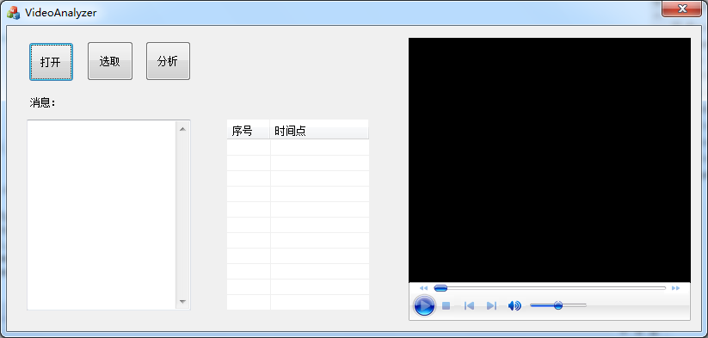
界面采用单窗口化，取消了菜单的操作，把功能都集中在界面上显眼的部分，用户在操作上不会感到任何困难。界面上只有六个控件，一个插件，分别是：打开按钮、选取按钮、分析按钮、消息标签、消息文本框、播放列表框和播放器插件。下面详细介绍这几个控件的作用。
1. 打开按钮：
打开按钮用来打开需要分析的视频文件。这是使用软件必须的第一步。
2. 选取按钮：
在打开文件后，可以选取视频感兴趣区域。这是为用户定制，并且提高视频分析效率的一步。用户选取感兴趣区域后，视频分析就将重点分析在该区域。
3. 分析按钮：
在打开视频文件并选取感兴趣区域后的操作。开启新的后台线程进行视频分析。
4. 消息标签：
提示用户此处显示软件运行产生的一系列消息。
5. 消息文本框：
用来显示软件运行的信息，包括打开的文件信息，选取感兴趣区域的信息，分析视频产生的结果信息和分析完成的提示信息等。
6. 播放列表框：
用来显示视频分析出来的时间节点，并能通过次播放列表直接在播放器中播放对应的时间点，用于用户的查询。

7. 播放器插件：
用来播放视频文件和播放分析后的视频对应的时间点。

(三)附加功能模块
在核心算法和交互界面设计完成的基础上，我们需要不断添加附加功能以适应不同的应用场景，方便用户的使用。
我们设计了一下几个附加功能：感兴趣区域（ROI）选取、播放器功能、时间点播放功能、视频分析结果导出。
1. 感兴趣区域选取
感兴趣区域在图像处理的应用十分广泛，它是图像处理中一个非常重要部分。选取感兴趣区域是选定图像的子集，这些区域可以呈不规则的形状，但通常是矩形。可以用来提取分类的统计信息和进行其他操作。使用感兴趣区域可以提高图像处理的精度和效率。
本项目中，针对的是人流量较少和画面变化较少的监控视频，为了提高分析和查询效率，使用感兴趣区域来关注视频中某区域的变化是十分合理的。
我们调用了Opencv库内置的API来进行感兴趣区域的选取，调用绘画矩形的API选取矩形区域，然后用设置感兴趣区域API将此区域设置为图像的ROI，实现感兴趣区域的选取。

2. 视频分析结果导出
用户在使用软件进行分析后，并不会自动保存视频的分析结果。这样假如用户又要查看同一个视频的分析结果，只能重新进行一次操作，十分不方便。为了减少这种不必要的重复性操作，我们提供了将视频文件分析结果导出到外部文件夹的功能，将分析结果保存在硬盘上，方便重复使用。

3. 播放器功能
本项目为实现视频的分析和查询，引入了Windows Media Player的插件。该插件是微软公司出品的一款免费的播放器，其优点是方便易用，和MFC完美兼容。
在ActiveX控件中插入了Windows Media Player，并添加了对应的接口，并在项目中关联了控件。我们实现了播放器的基本功能，播放、暂停、音量调节、播放进度进度调节、全屏等。

4. 时间点播放功能
按时间点播放是为了更加方便用户对视频分析结果的查看。视频分析过程中，会记录下视频画面发生比较大的变化时的时间点，并在消息文本框和播放列表框中显示出来。视频分析完成后，播放列表里是一系列的时间点，这些时间点即是视频分析结果。可以选中某一时间点进行播放，播放器会自动跳转到视频的对应时间进行播放，方便用户的查看。

以上三个模块构成了本项目的基本框架和大部分内容，我们在项目开发过程中也是分别从这三个模块延伸而来，核心算法是软件的基础，交互界面为软件提供了包装，而附加功能模块增加了软件的功能，丰富了软件的设计内容和实用度。
- 项目特色与创新点（不少于300字）

研究工作基础：
本人和第二作者熟练掌握C/C++等编程语言，自学opencv，图像处理和MFC等相关知识，该项目曾参加去年冯如杯并获二等奖，第二作者曾参加过两届冯如杯，项目经验充足。该项目系学生自己设定的研究课题，相关设备齐全（摄像机，PC等），具有按时完成项目的能力。

本项目的特点与创新之处：
监控曾在生产控制和安防等领域扮演着重要的角色，但查询监控视频需要消耗大量人力物力。随着科技化水平的提高，人们在生产和生活中对智能化监控的需求越来越多，但目前市面上尚不存在一款较为成熟，实用且普及的专门用于分析和查询监控视频的便捷型软件，将计算机视觉分析技术运用到实际应用中的实践并不多。
我们的项目便是针对这一现实情况，从实际应用入手，设计并开发一款便捷实用的能够快速分析监控视频并作查询的软件，通过快速浏览监控视频文件，略去重复无效的视频信息并提取关键的视频信息，从而实现视频的快速查询，并通过需求的调查和设计解决一些实际应用中的需要。另外相比国内大型智能监控项目，该软件具有轻便，简洁，迅速，成本低，功能专一的特点，并具有一定的实用性，便于改进和推广。

五、项目总结及应用分析（不少于500字）

项目总结：
我们的项目旨在制作一个可以对监控视频进行快速分析和查询的软件，经过进一年的学习和研究，项目的目标已经基本达成，逐步改进的基于图片相似度的关键帧查找方法和欧式距离算法已经能够表现出较为理想的查询准确度，查询效率和运行性能。今后会继续努力改进核心算法的效率和精度，逐步改善界面的设计，与此同时，尽可能尝试为项目软件添加更多更实用的附加功能。
通过这次项目的学习，不仅让我深切感受到项目制作的艰辛与复杂，同时让我认识到知识和经验的重要性，由于知识和经验的匮乏，我们在项目的进展中走了很多弯路，对于我们来说，每次困难都是一次历练和学习的机会，同时每次克服困难都会给我们带来难以言喻的快乐，我们很享受能用自己学习的知识做出一个属于自己的成果，这同样也是我们在项目中的追求，我们会牢记这次SRTP项目中的感动与收获，感谢一直以来老师和同学们的关心和支持。

应用分析：
该软件作为一个轻型的监控视频查询软件，可以被应用在多种场合，如学校或者社区的安保工作中，可以给调查摄像头的录像调查（尤其是夜晚的录像）提供很大便利。可以用在家庭的保安设备中，如通过快速查询门上摄像头的录像视频查出来过家里的人。可以用于统计人流量较少的道路或者区域的行人数。可以通过检测屋内亮度的变化检测大学宿舍的熄灯情况（虽然可能有更好的方法），还可以用来记录自行车棚车位的变化情况等等。该项目的应用前景很广，不过对于不同的应用领域，需要做相应的算法和设计上的调整。

六、项目全过程进度安排（从项目提出、论证、开展工作、答辩验收全部过程）

2013.05-2013.06 项目提出，收集资料，整理资料，并整理软件需求，整理创意

2013.07-2013.08 软件需求分析，在可行性保证的情况下设计软件功能，并进行初步的开发

2013.09-2013.11 明确任务和分工，开始编码工作，并在开发的过程中完成设计的功能，并尝试添加后续功能

2013.12-2014.03 进行软件的测试工作，并且在测试阶段不断改进软件性能和功能

2014.04-2014.05 完成软件开发和测试的工作，制作出成型且实用的软件，整理项目资料，进行软件的维护和更新等工作，并准备项目的答辩和验收工作

